**国际化互联网思维与EMBA总裁班**

**这是一个有高度、有广度、有深度、有温度的课程**



**【课程背景】**

随着移动互联时代的到来，我国进入创新、创业的井喷期，经济结构与经济增长方式正在飞速调整与转变。中国企业家在带领企业进一步发展的道路上，遇到越来越多的挑战与困惑。如何实现战略突围与转型升级？如何把握大势优化商业模式？如何塑造领袖气质开创格局？这是中国企业家需要思考和解决的。因此，对企业家的战略思维、商业洞见、领袖精神等提出了更高的要求。

鉴于此，我们为满足市场需求，并依托现有项目优势和师资优势，隆重推出“国际化工商管理与互联网思维总裁班”，本课程将从战略思维、商业模式、品牌建设、资本运作、企业文化建设等纬度解读企业发展中面临的核心问题，通过了解大数据、物联网、人工智能等信息技术，帮助中国企业家在互联网时代实现企业的创新、变革与超越。同时，也为新时期中国企业家搭建自我提升、智慧共享、交流合作、实业兴国的平台。

**【课程目标】**

u 致力于帮助企业家们洞息发展新趋势、透析企业管理的新机遇与新挑战，实现企业的创新、变革与超越。

u 拓展思维、传授方法、提供工具，重点解决企业发展中的真问题；每个课程模块都将通过互动学习、深度研讨等方式做全视角研究，提供框架思考。

**【培训对象】**

具有创新精神和进取精神的企业董事长、CEO、总裁等高层管理者

**【学习安排】**

学    制：学制两年，每两月集中授课2-3天（周五、六、日上课）

课程费用：29800元（含学费、教材、场地费、茶点等；交通食宿费用自理）

**【报名咨询】**

电话：18911736083                    微信：L18911736083

**【课程设置】**

本课程针对企业家和企业高层管理者的需求，设置了既体现国际管理教育前沿水准又适合中国本土实践的课程体系。两年的在职学习，每两个月集中一次的精彩课堂，从互联网思维框架，到管理实务，再到战略和整合，层层递进，由点及面，引领学员进入前所未有的管理新高地。

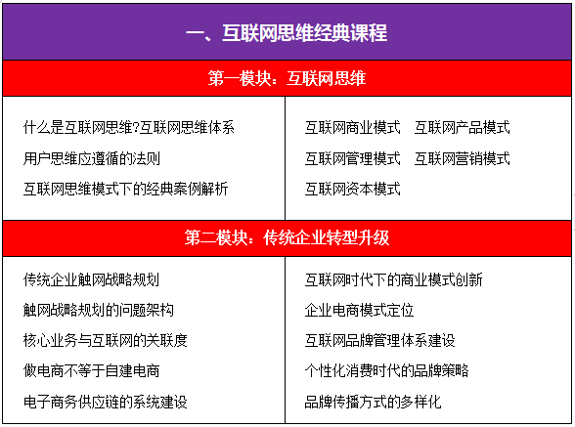

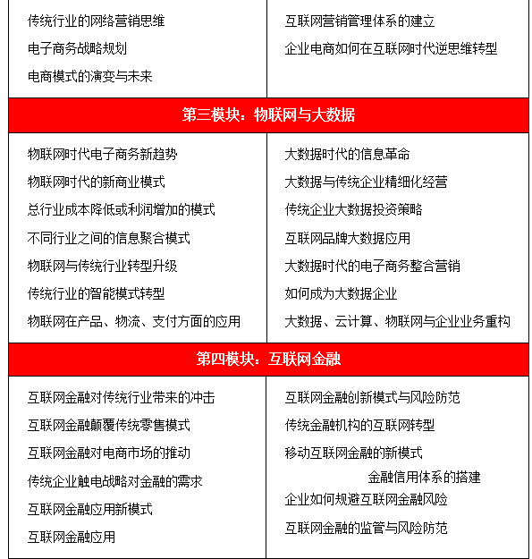

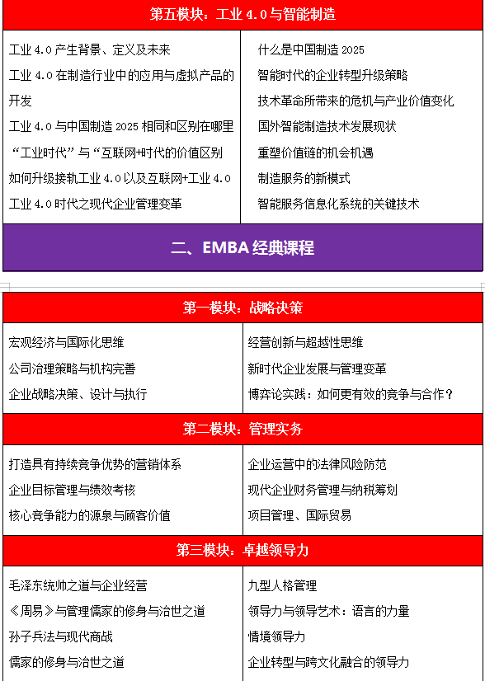

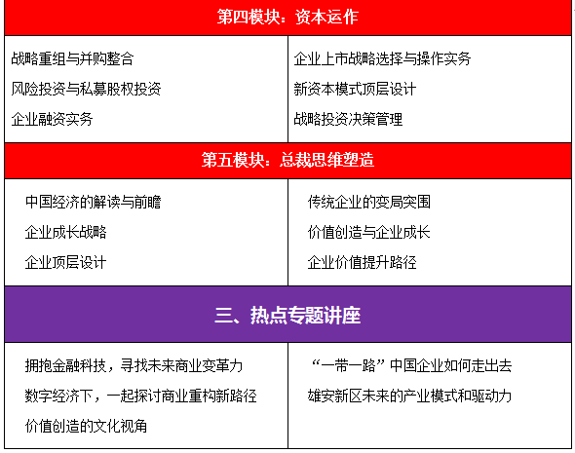

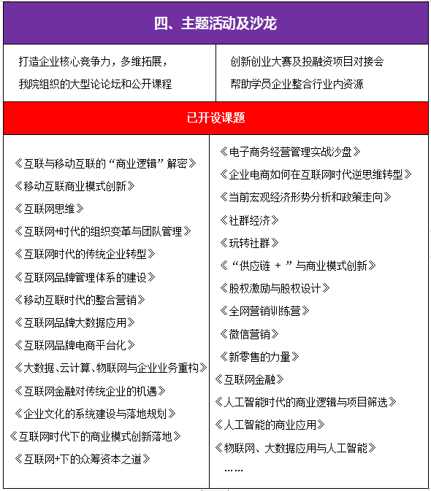

**【往期师资阵容】**

龙军生：北京大学光华管理学院教授

徐  菁：北京大学光华管理学院市场营销系主任，教授

雎国余：北京大学经济研究所所长，北京大学经济学院学术委员会主席，教授、博士生导师江  英：中共中央政治局集体学习授课人，中国军事科学院研究员

樊  登：原中央电视台主持人

史  炜：国家发改委经济体制与管理研究所研究员，产业研究室主任

樊  纲：著名经济学家

姚景源：国务院参事室特约研究员

金岩石：著名经济学家

张晓云：华为消费者业务前CMO

刘  德：小米科技联合创始人，高级副总裁

徐  雷：京东集团CMO

金  超：著名商业模式设计专家

钟彩民：麦当劳中国公司创始人之一

周  立：清华大学经济管理学院会计系教授、 管理科学与工程博士后

金占明：清华大学经济管理学院教授、博士后

张  利：战略营销专家、企业经营模式研究专家

陈晋蓉：清华经管学院教授

魏  杰：清华大学经济管理学院教授、博士生导师

刘红松：我国著名的心理学家和战略管理专家

邹广文：清华大学人文学院教授、博士生导师

**【学员风采】**

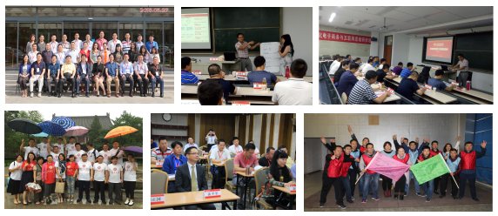

**汇聚了最有创新精神和进取精神的企业家**

**《国际化互联网思维与EMBA总裁研修班》**

**联系人：                      填报日期：   年      月     日**

|  |  |  |  |  |  |  |  |  |  |
| --- | --- | --- | --- | --- | --- | --- | --- | --- | --- |
| 学员基本资料 | 编号 | 姓名 | 性别 | 职务 | | 身份证号码 | | 最高学历 | 固话/手机 |
| **1** |  |  |  | |  | |  |  |
| **2** |  |  |  | |  | |  |  |
| 指定联系人 | | 性别 | 职务 | | E-mail | | 传真 | 固话/手机 |
|  | |  |  | |  | |  |  |
| 企业资料 | 单位名称 | |  | | | | | 成立时间 |  |
| 通讯地址 | |  | | | | | 邮政编码 |  |
| 企业性质 | | □国营 □民营 □外商独资 □中外合资  其它（请注明） _______ | | | | | 股份制公司 | □是  □否 |
| 公司总资产 | |  | | 公司上年  销售额 | | （亿元） | 员工人数 |  |
| 是否上市  公司 | | □  是       □  否       在                   证券交易所上市 | | | | | | |
| 经营范围 | |  | | | | | | |
| 期望学习哪方面 | □宏观经济 □资本运营 □金融证券 □新三板上市  □私募股权 □战略管理 □企业文化建设 □提升领导力 □公司治理 □团队建设 □营销战略 □财务管理 □纳税筹划 □人力资源  □团队建设 □高效沟通  □危机管理  □互连网金融  □电子商务 □国学智慧 □易经  其他方面：  申请人签名（单位盖章）： | | | | | | | | |

注：此表所填信息仅用于招生工作，对外保密，请您详细填写。(复印有效)

**国际化互联网思维与EMBA总裁班**